SỞ GIÁO DỤC VÀ ĐÀO TẠO  THÀNH PHỐ HỒ CHÍ MINH  TRƯỜNG THPT BÌNH TÂN  ĐỀ CHÍNH THỨC | ĐỀ KIỂM TRA HỌC KỲ I  Năm học: 2016−2017  Môn: VẬT LÝ 11  Thời gian làm bài: 45 phút

Câu 1. (1 điểm)
Định nghĩa suất điện động của nguồn điện. Viết công thức.

Câu 2. (1 điểm)
Phát biểu định luật Fa-ra-đây thứ hai. Viết công thức.

Câu 3. (1 điểm)
Điện trường là gì?

Câu 4. (1,5 điểm)
Cho hai ñieän tích ñieåm 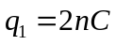 và 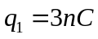 ñaët taïi hai điểm A vaø B đặt cách nhau 4 cm trong chân không. Tìm cường độ điện trường tại M cách q₁ 1 cm và cách q₂ 3cm.

Câu 5. (1 điểm)
Dòng điện không đổi có cường độ 7,5mA. Xác định điện lượng chuyển qua dây dẫn trong thời gian 2giờ 2phút 2giây.

Câu 6. (2 điểm)
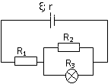
Cho mạch điện như hình vẽ: nguồn điện ξ = 12 (V); r = 6 (Ω) , R₁ = 2(Ω), R₂ = 8 (Ω), R₃ là bóng đèn 8V-8W. Các dây nối có điện trở không đáng kể.
a) Tính cường độ dòng điện chạy trong toàn mạch.
b) Tính công của nguồn điện trong 2 giờ 10 phút 20 giây.
c) Đèn sáng như thế nào?
d) Thay R₂ bằng vôn kế có điện trở rất lớn? Tìm số chỉ vôn kế.
R₁
R₂
Câu 7. (1,5 điểm)
Cho hình vẽ sau: có 6 nguồn mỗi nguồn có E = 9V, r = 3, R₁ = 10, bình điện phân có điện trở R₂ = 15, đựng dung dịch CuSO₄ có cực dương là Cu (A = 64, n = 2).
a) Tính suất điện động, điện trở trong của bộ nguồn.
b) Tính khối lượng Cu thoát ra ở điện cực trong 15 phút 5 giây.
c) Tính công suất của điện trở R₁.

Câu 8. (1 điểm)
Dây có điện trở suất 4.10⁻⁷ Ωm ở 20⁰C. Khi tăng đến nhiệt độ t, dây có điện trở suất 7.10⁻⁷Ωm. Tính t, biết hệ số nhiệt điện trở 2,1.10⁻³K⁻¹.

-HẾT-

SỞ GIÁO DỤC VÀ ĐÀO TẠO  THÀNH PHỐ HỒ CHÍ MINH  TRƯỜNG THPT BÌNH TÂN | KIỂM TRA HỌC KỲ I  Năm học: 2016−2017  Môn: VẬT LÝ 11  Thời gian làm bài: 45 phút
ĐÁP ÁN
Câu 1. (1 điểm)
Câu 1 (1,0đ)  Suất điện động của một nguồn điện là đại lượng đặc trưng cho khả năng thực hiện công của nguồn điện và được đo bằng thương số giữa công A của lực lạ thực hiện khi di chuyển một điện tích dương q ngược chiều điện trường và độ lớn của điện tích q đó.  E = 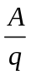 | 0,5  0,5

Câu 2. (1 điểm)
Câu 2 (1,0đ)  Đương lượng điện hoá k của một nguyên tố tỉ lệ với đương lượng gam 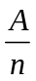 của nguyên tố đó. Hệ số tỉ lệ là 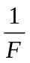, trong đó F gọi là số Fa-ra-đây.  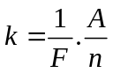 Với F = 96 500 C/mol. | 0,5  0,5

Câu 3. (1 điểm)
Câu 3 (1 đ)  - Điện trường là một dạng vật chất (môi trường) bao quanh điện tích và gắn liền với điện tích. Điện trường tác dụng lực điện lên các điện tích khác đặt trong nó. | 1đ

Câu 4. (1,5 điểm)
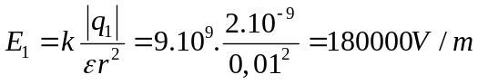  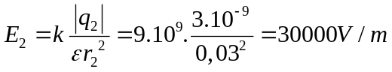  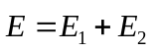  Vẽ hình (có đủ chiều 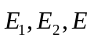)  E=150000V/m | 0,25đ  0,25đ  0,25đ+0,25đ  0,5đ

Câu 5. (1 điểm)
I=q/t
Q=7,5.10-3.7322=54,915C
Câu 6. (2 điểm)
a.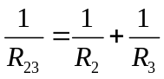→ R₂₃ = 4Ω  R_{tđ} = R₁ + R₂₃ = 6Ω  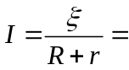1A  b.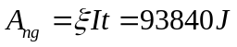  c. 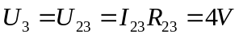  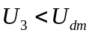đèn sáng yếu  d. 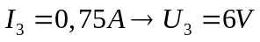 | 0,25đ  0,25đ  0,25đ+0,25đ  0,25đ  0,25đ  0,25đ+0,25đ

Câu 7. (1,5 điểm)
a) E_{BỘ} = 4E = 4.9 = 36V  r_{BỘ} = 3r + r/3 = 3.3 + 3/3 = 10Ω  b) R_{tđ} = 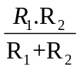= 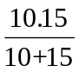= 6Ω  I = 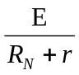= 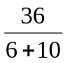= 2,25A  U = I.R_{tđ} = 2,25 . 6 = 13,5V = U₂ = U₁  I₂ = 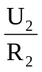= 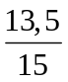= 0,9A  m = 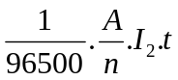= 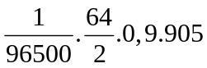 = 0,27g  c) P = U₁²/R₁ = 13,5²/10 = 18,225W | 0,25  0,25  0,5

Câu 8. (1 điểm)
P=po(1+a(t-to))
T=377,1⁰ C

